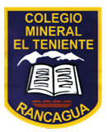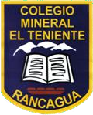UNIDAD TECNICO PEDAGOGICO 2020 –APRENDIENDO EN LINEA MINERAL

CORREO INSTITUCIONAL DOCENTE: [luis.medina@colegio](mailto:luis.medina@colegio) – mineralelteniente.cl

ASIGNATURA: Ciencias Naturales.

NOMBRE ESTUDIANTE: CURSO: 4º LETRA: A – B-C- FECHA:

O A**: Identificar el termómetro y sus partes .**

////// **TICKET DE SALIDA** ///////

1.¿Cùal de los siguientes instrumentos de medición es el más apropiado para medir la temperatura?



a) Reloj b) Densímetro c) Termómetro d) Dinamómetro.

2) De los siguientes termómetros, ¿cuál indica una temperatura de 65ºC?





3) Cuáles son las partes del termómetro?

a). bulbo – alcohol – collar – cono interior – pecha.

b).bulbo - mercurio – tubo delgado – cañón – cono exterior – tubo superior.

c).Bulbo – Mercurio – Graduación – escala numérica – tubo capilar y tallo.

d) Bulbo – alcohol – vaso precisión – collar circular – minutero – dinamómetro.